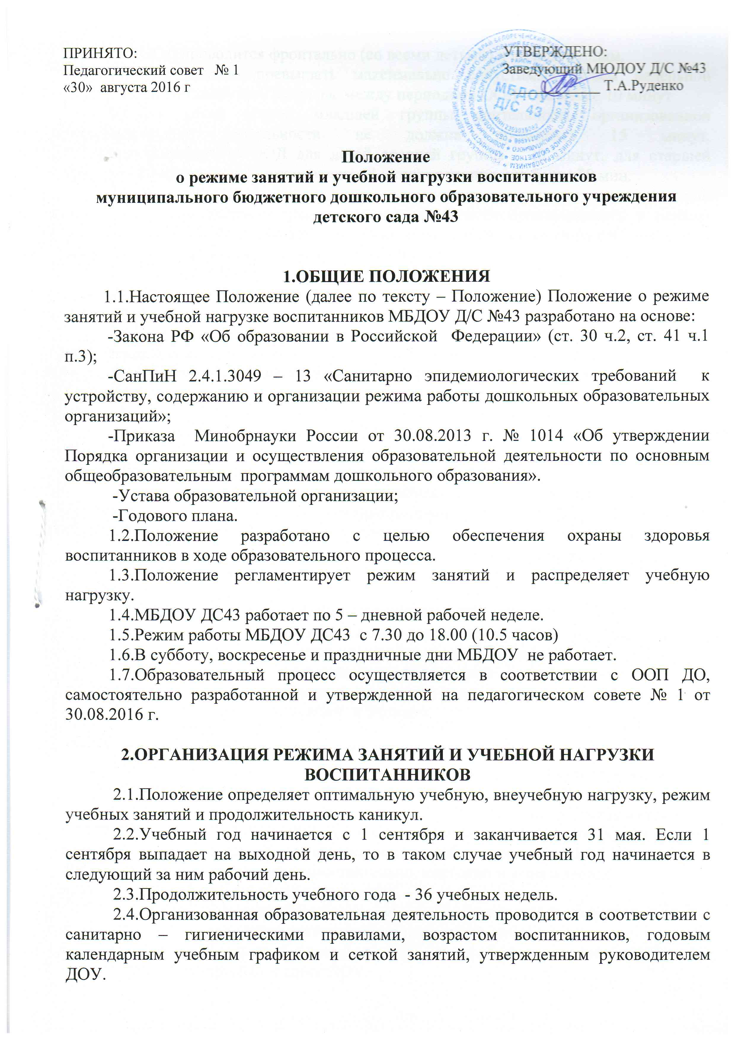

2.5.ООД проводится фронтально (со всеми детьми) и по подгруппам.
В плане не должно превышать максимально допустимый объем недельной образовательной нагрузки.Перерывы между периодами ООД - не менее 10 минут
2.6.Для детей второй младшей группы длительность организованной образовательной деятельности не должна превышать 15 минут. 2.7.Продолжительность ООД для детей средней группы - 20 минут, для старшей группы – 25 минут, для подготовительной к школе группе - не более 30 мин.
2.8.Образовательную деятельность, требующую повышение познавательной активности и умственного напряжения детей, следует организовывать в первую половину дня. Для профилактики утомления детей рекомендуется проводить физкультурные, музыкальные занятия, ритмику и т.п.
2.9.Организованную образовательную деятельность по физическому развитию осуществляется во всех возрастных группах.
Занятия проводятся в групповой комнате или на улице.
2.10.Занятия по физическому развитию и реализации основной образовательной программы для детей в возрасте от 3-х до 7 лет организуются не менее 3 раз.
Длительность занятий по физическому развитию зависит от возраста детей и составляет:
-в второй младшей группе (3– 4 года) – 15-20 минут;
-в средней группе (4 – 5 лет) – 20-25 минут;
-в старшей группе (5-6 лет) – 25-30 минут;
-в подготовительной к школе группе (5-7 лет) – 30-35 минут.
2.11.Для достижения достаточного объема двигательной активности детей необходимо использовать все организованные формы занятий физическими упражнениями с широким включением подвижных игр, спортивных упражнений.
2.12.Занятия проводятся в игровой форме (в виде викторин, дидактических игр, тематических праздников, развлечений, драматизаций и т.п.).

3.ОТВЕТСТВЕННОСТЬ
3.1.Организованная образовательная деятельность несет в установленном законодательством РФ порядке ответственность за жизнь и здоровье воспитанников.
3.2.Образовательная организация самостоятельна в выборе форм, средств, методов обучения и воспитания в пределах, определенных Законом РФ «Об образовании в Российской Федерации и Уставом.

4.ДЕЛОПРОИЗВОДСТВО
4.1.Режим занятий разрабатывается ежегодно, утверждается руководителем образовательной организации и регламентируется расписанием ООД.
4.2.Расписание организованной образовательной деятельности составляется в соответствии с СанПиН 2.4.1.3049 – 13 ««Санитарно-эпидемиологических требований к устройству, содержанию и организации режима работы дошкольных образовательных организаций» самостоятельно, ежегодно и утверждается руководителем образовательной организации.
4.3.Годовой календарный учебный график разрабатывается самостоятельно, ежегодно, утверждается руководителем образовательной организации и согласовывается с органами общественного управления образовательной организации, размещается на официальном сайте ДОУ.

5.ЗАКЛЮЧИТЕЛЬНЫЕ ПОЛОЖЕНИЯ
5.1.Настоящее Положение вступает в силу с момента подписания и регламентирует режим занятий и учебную нагрузку воспитанников ДОУ.
5.2.Изменения в настоящее Положение вносятся на основании изменений нормативно – правовых актов.

